INDICAÇÃO Nº 4080/2019

Súmula - Indico ao Poder Executivo Municipal, na pessoa do Excelentíssimo Senhor Igor Soares Ebert, Prefeito Municipal, sobre a necessidade de se realizar a limpeza de um pequeno trecho de calçada da rua Adriano Camargo Ribeiro localizada no bairro Vila São Francisco, nesta municipalidade.

INDICO à Mesa, na forma regimental vigente, seja oficiado ao Poder Executivo Municipal, na pessoa do Excelentíssimo Senhor Igor Soares Ebert, Prefeito Municipal, sobre a necessidade de se realizar a limpeza deum pequeno trecho de calçada da rua Adriano Camargo Ribeiro localizada no bairro Vila São Francisco, nesta municipalidade.

Justificativa
Senhor Presidente; -
Senhores Vereadores; -
Senhoras Vereadoras; -

Com o objetivo de atender às solicitações de moradores deste trecho da rua Adriano Camargo Ribeiro, solicito que se possível seja feito a roçagem e capinagem do mato que se encontra alto neste trecho da rua. Quero frisar que em visita minha ao local constatei que o mato esta bem alto chegando até a invadir a rua, prejudicando aqueles que por ali passam para ir ao trabalho, escola, pronto socorro, estação da CPTM e também ao comércio local.
Por esse motivo é que faço esta indicação, que contando com o apoio dos nobres pares e atendimento por parte do órgão responsável, antecipo meus agradecimentos.
Segue imagem em anexo.

Sala das Sessões Bemvindo Moreira Nery, 22 de novembro de 2019.
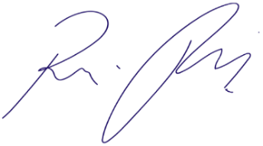
Vereador Rafael Alan de Moraes Romeiro
Professor Rafael
Presidente
PODEMOS

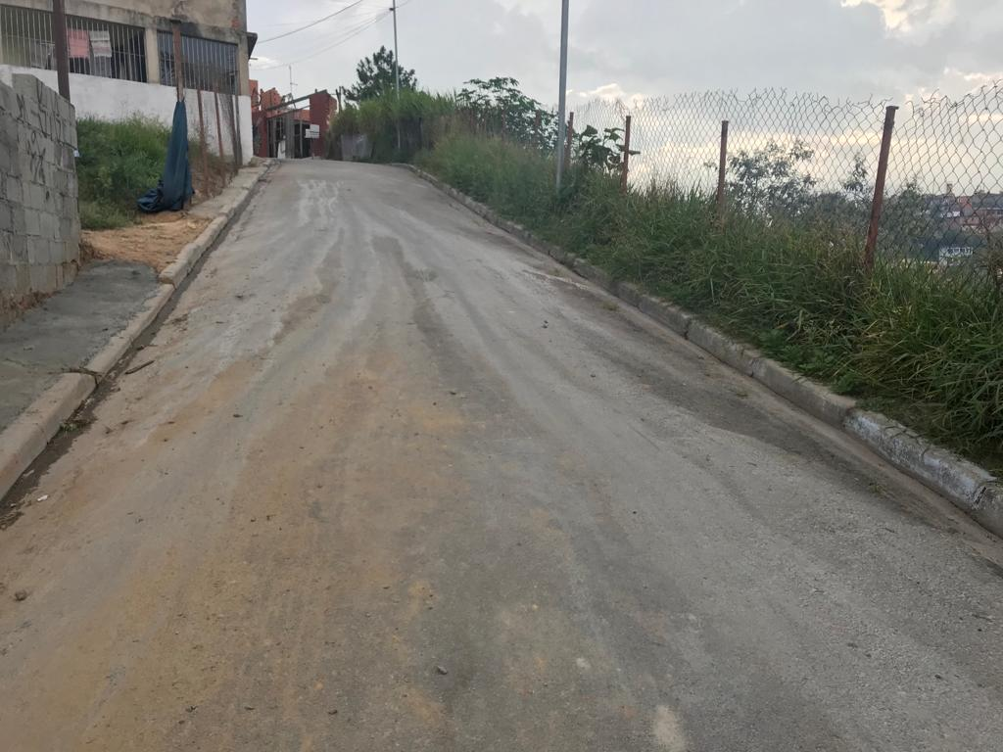
Sala das Sessões Bemvindo Moreira Nery, 22 de novembro de 2019.
Vereador Rafael Alan de Moraes Romeiro
Professor Rafael
Presidente
PODEMOS

